自动控制原理 作业5：传统校正技术与初始控制方案
本次作业包含 3 道闭题与 1 道开放题，总分 100分。

T5-1 由性能要求反推首轮参数起点（20分）
某单位过程模型为 $G\left(s\right)=1/\left[s\left(s+2\right)\right]$，单位反馈下需选择一条首轮超前校正起点参数，使系统同时满足：$M_{p}≤10\%$、$T_{s}≤2 s$（按 2% 判据）、闭环目标相位裕度 $ϕ_{m}≥{50}^{∘}$。作业要求仅给出“首轮参数起点”。为避免起点选择歧义，本题固定首轮交叉频率取 $ω_{c}=5 rad/s$。
请按以下步骤计算并给出起点：
- 先由超调与调节时间要求反推 $ζ$ 与 $ω_{n}$ 下限。
- 在 $ω_{c}=5 rad/s$ 下计算该模型的幅值与相位。
- 根据目标相位裕度确定需补偿的额外相位。
- 由超前校正第一型参数形式 $C\left(s\right)=K_{c}\frac{1+sT}{1+αsT}, 0<α<1$ 给出首轮参数起点 $\left(α,T,K_{c}\right)$，并说明该结果只是首轮验证起点。

T5-2 从证据判断到滞后校正整定（20分）
某单位负反馈控制系统的未校正开环传递函数为
$$L_{0}\left(s\right)=G\left(s\right)=\frac{4}{s\left(0.1s+1\right)\left(0.05s+1\right)}.$$
已知未校正系统的频域证据为：幅值交叉频率约为 $ω_{c0}=3.6 rad/s$，相位裕度约为 $γ_{0}={60}^{∘}$。稳态证据为：系统对单位斜坡输入的稳态误差偏大。设计要求为：
$$e_{ss,ramp}≤0.05, γ≥{50}^{∘}.$$
同时希望主要改善低频稳态精度，不要求明显提高交叉频率。
请完成以下任务：
- 计算未校正系统的速度误差系数 $K_{v}$ 与单位斜坡输入稳态误差。
- 根据给出的稳态误差、低频增益和相位裕度证据，说明为什么本题应采用滞后校正。
- 采用滞后校正网络
$$C\left(s\right)=β\frac{1+s/ω_{z}}{1+s/ω_{p}}, ω_{p}=\frac{ω_{z}}{β}, β>1$$
完成参数整定。可取滞后网络零点位于未校正交叉频率的十分之一附近，即 $ω_{z}=ω_{c0}/10$。
- 写出校正器 $C\left(s\right)$，估计校正后的速度误差系数、单位斜坡稳态误差、交叉频率和相位裕度，并说明整定结果如何改善原证据中的问题。
本题不要求仿真验证。

T5-3 给定对象下的复合控制方案选择（20分）
某薄膜涂布生产线的收卷前牵引辊需要保持稳定线速度。牵引辊由直流伺服电机驱动。为便于表达扰动作用位置，工程上将对象分为执行机构与负载结构两部分：驱动电压指令先经过执行机构形成牵引作用，牵引作用再与负载扰动共同进入负载结构，最终影响辊筒速度。
$$G_{a}\left(s\right): \frac{1.8}{0.08s+1}.$$
负载结构可近似为
$$G_{l}\left(s\right): \frac{1}{0.18s+1}e^{−0.04s}.$$
其中 $u$ 为驱动电压指令，$ω$ 为辊筒角速度。负载扰动 $d$ 主要来自膜卷半径变化、材料张力波动和接头通过时的瞬时阻力，可在负载结构前直接与牵引作用共同影响速度。题面对象、扰动作用位置和待选择复合控制结构的关系如图所示。
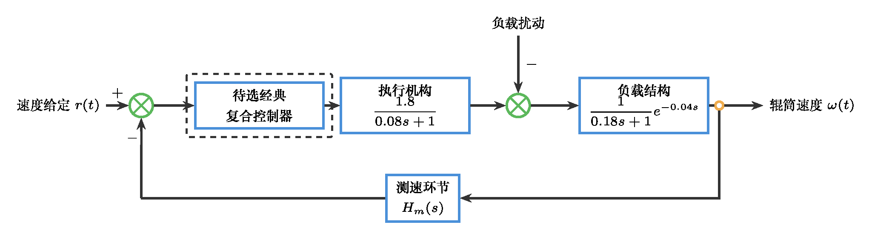
T5-3 牵引辊复合控制对象结构图
生产要求中，速度给定 $r\left(t\right)$ 常出现小幅阶跃调整和缓慢斜坡升速；扰动 $d\left(t\right)$ 以低频缓慢变化为主，偶尔出现短时突变。现场已有单一速度负反馈 PI 控制，但仍观察到以下问题：
- 给定速度变化时，辊筒速度明显滞后，接近目标值前有轻微超调。
- 负载突变后速度下跌，恢复时间较长。
- 张力波动时速度曲线出现低频摆动。
- 若控制作用变化过快，执行器容易出现电压限幅和机械冲击。
请在不改变被控对象的前提下，选择一种你认为合理的经典复合控制方案。可选手段包括但不限于：速度反馈 PI/PID、给定前馈、扰动前馈、串级控制、测速滤波、超前或滞后校正、陷波环节、延迟补偿等。你不需要从清单中全部选用，也可以组合其中若干项。
请完成：
- 写出你选择的复合控制结构，并用文字或框图说明信号连接关系。
- 说明各组成部分的作用，包括至少一个反馈环节和至少一个额外补偿或辅助环节。
- 指出该方案预期改善的至少两个指标或现象，并说明原因。
- 说明该方案可能带来的副作用或实施时需要关注的验证点。
- 说明为什么你的方案适合本对象的输入信号或扰动特征。
本题答案不唯一。只要方案针对题中对象和现象，属于经典控制范畴，结构自洽，并能说明改善理由，即可按评分标准给分。本题不要求仿真验证。

O5 传统校正初始控制方案（40分）
请沿用你在 O4 中已经保留的首选候选结构与放弃理由，不得更换对象，也不得推翻 O3-O4 的主线证据。围绕同一对象，完成一次基于传统校正技术的“初始控制方案”提交。
请完成以下内容：
- 回收 O4 的候选结构排序：写清你最终保留哪一个结构作为首轮方案，为什么暂时放弃其他结构。
- 写出本次任务的性能要求、验收边界和可接受的首轮偏差。
- 完成一次结构选型计算：至少给出一个关键指标的计算过程，例如超前补偿相位、滞后低频增益提升、PI 参数起点或 PID 主参数方向。
- 写出所选基础结构的表达式、关键参数及参数方向，并用 MATLAB/Octave 完成基础结构的首轮仿真验证。
- 在基础结构上选择一个经典复合结构，例如给定滤波、扰动前馈、速度前馈、限幅与抗饱和、滞后补偿或超前补偿的组合；说明每个附加环节回应的项目背景证据。
- 为复合结构建立项目背景中的输入信号或扰动模型，不得只使用单位阶跃；例如斜坡给定、周期给定、负载阶跃、周期扰动或测量噪声。
- 用 MATLAB/Octave 完成复合结构仿真验证，提交代码、结果图和一张仿真验证记录表。
- 根据验证结果写出下一轮调参问题清单：列出最需要优先处理的 3 个问题及对应证据。
- 附 AI 使用记录摘要，写明 AI 参与了哪些整理、仿真代码检查或文字润色工作，以及你如何核查关键判断。
提交要求：
- 主体正文不超过 900 字。
- 必须附 1 张方案结构图或等价结构表达，图中应区分基础结构与复合附加环节。
- 必须附 1 段结构选型计算。
- 必须附 1 张基础结构与复合结构的仿真验证记录表。
- 必须附 1 张下一轮调参问题清单。
- 必须附 MATLAB/Octave 仿真代码、结果图与简短复现实验说明；复合结构验证必须包含项目背景中的输入信号或扰动模型。
- 允许首轮方案不满足全部指标，但必须说明证据指向的下一轮调参方向。

